- 典型外设

显示器

1.显示器的分类：
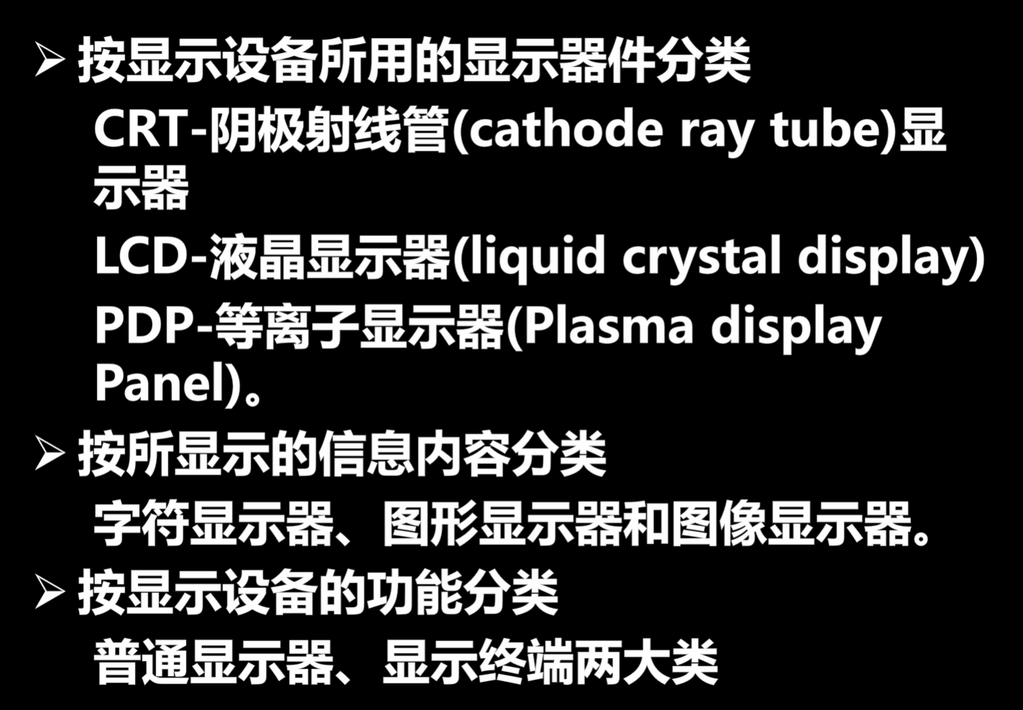

- 阴极管（CRT）显示器图示
（备注：高压危险，在不通电的情况下仍旧保有2万伏特的电压）
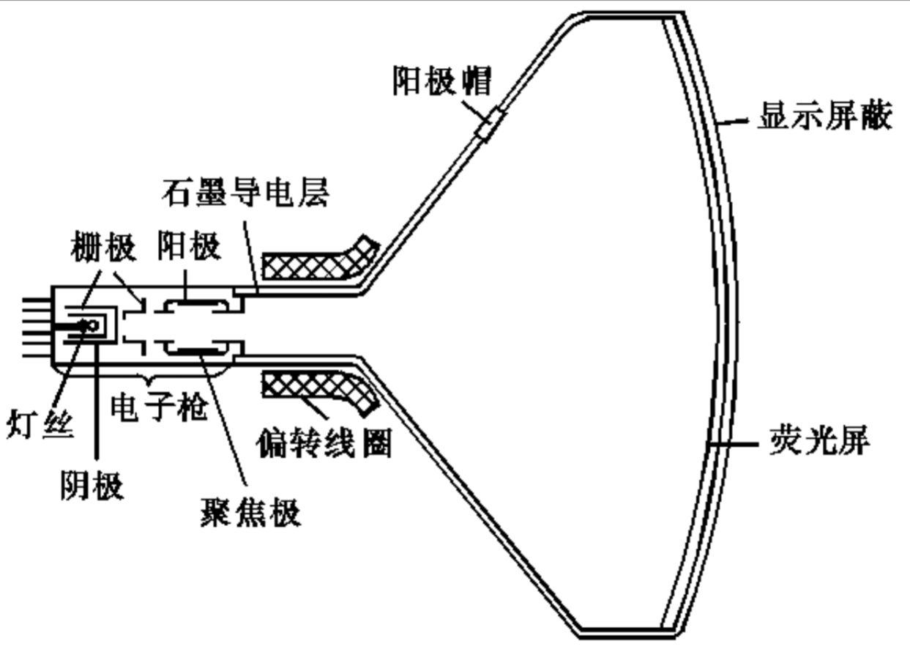
- 平板显示器：分类：液晶显示、等离子体显示、场发射显示、电致发光显示
特点：液晶显示本身不发光，靠调制外光源实现显示，其余各类自身发光

显示技术中的相关概念

- 图形和图像
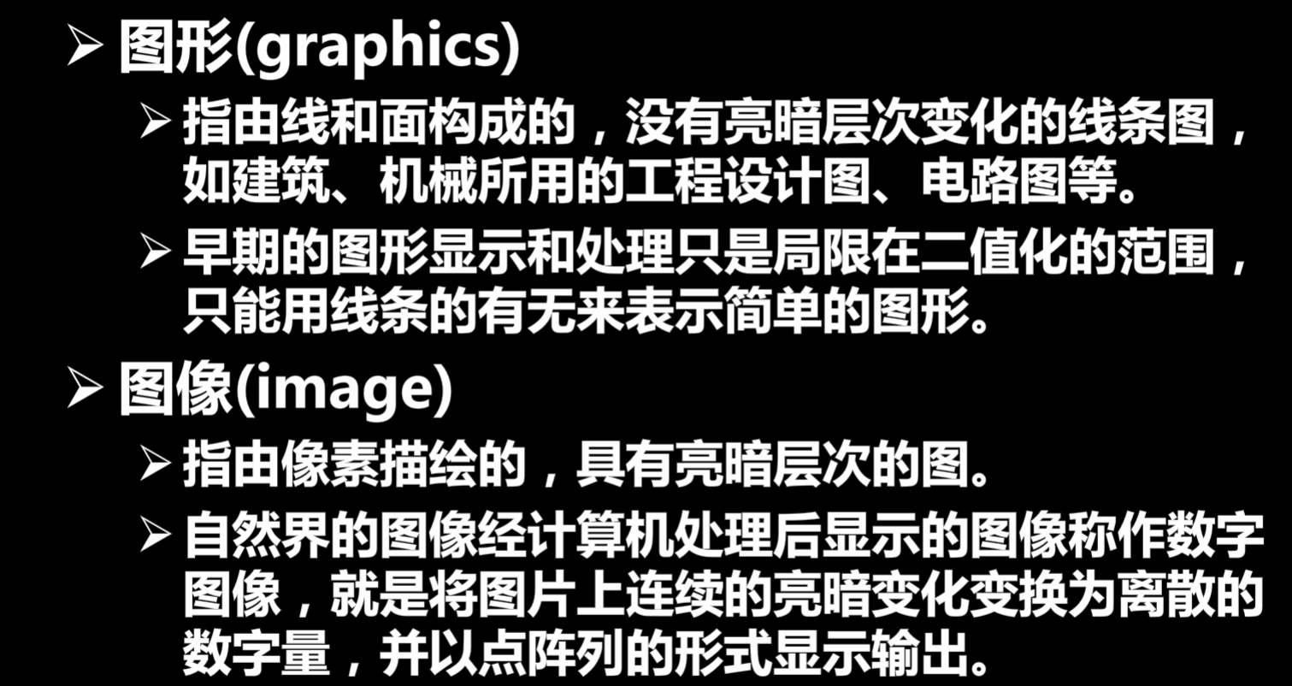

- 随机扫描和光栅扫描
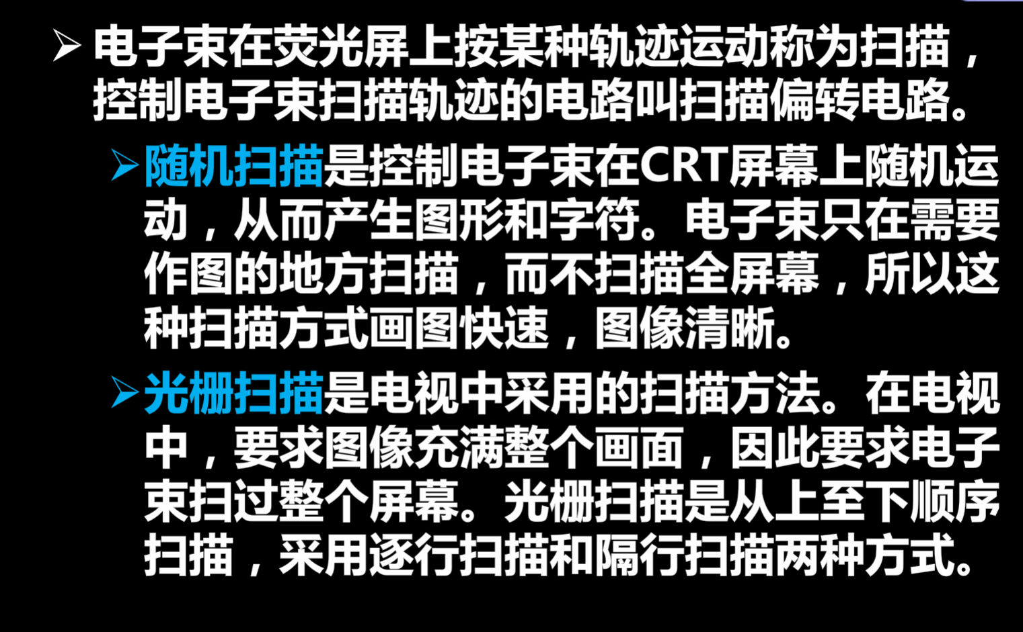

- 几个热门的研究领域
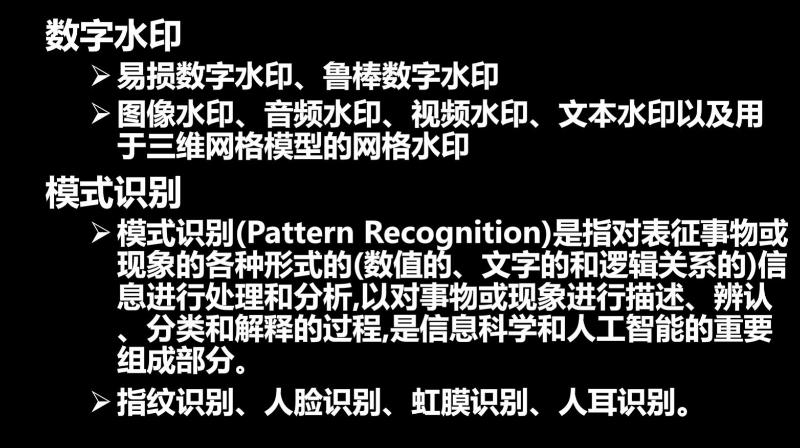
- 汉字处理技术：汉字的编码标准
汉字的输入方式：键盘输入（音码，形码，音形码），语音输入，手写输入，印刷体扫描识别。
汉字的存储：1.内码 2.字形码

本次课重点内容：第五章计算方法---数的原码，反码表示方法

数的原码表示法
1.无符号数和有符号数：数在运算时，均存放在寄存器中，寄存器的位数即机器字长。
无符号数： 即没有符号的数，寄存器的每一位存放的都是数值。
有符号数：
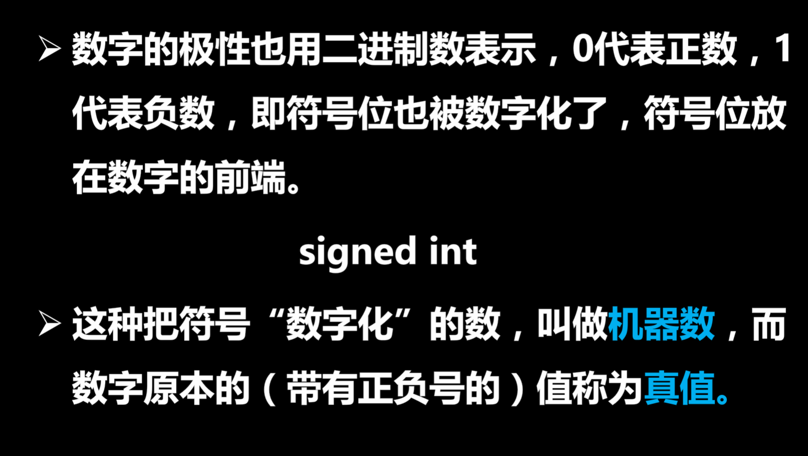

- 原码表示法
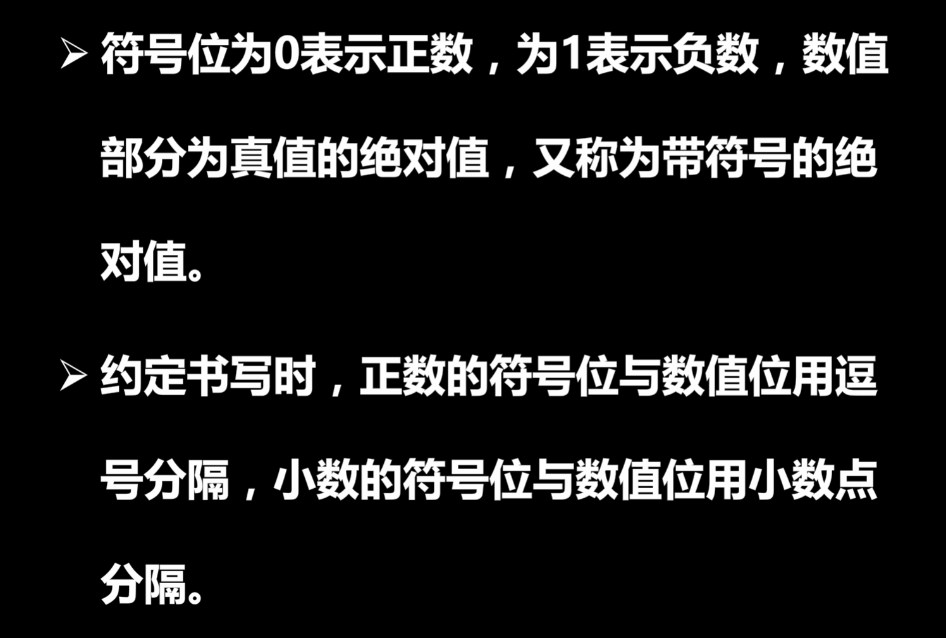
整数表示方法：
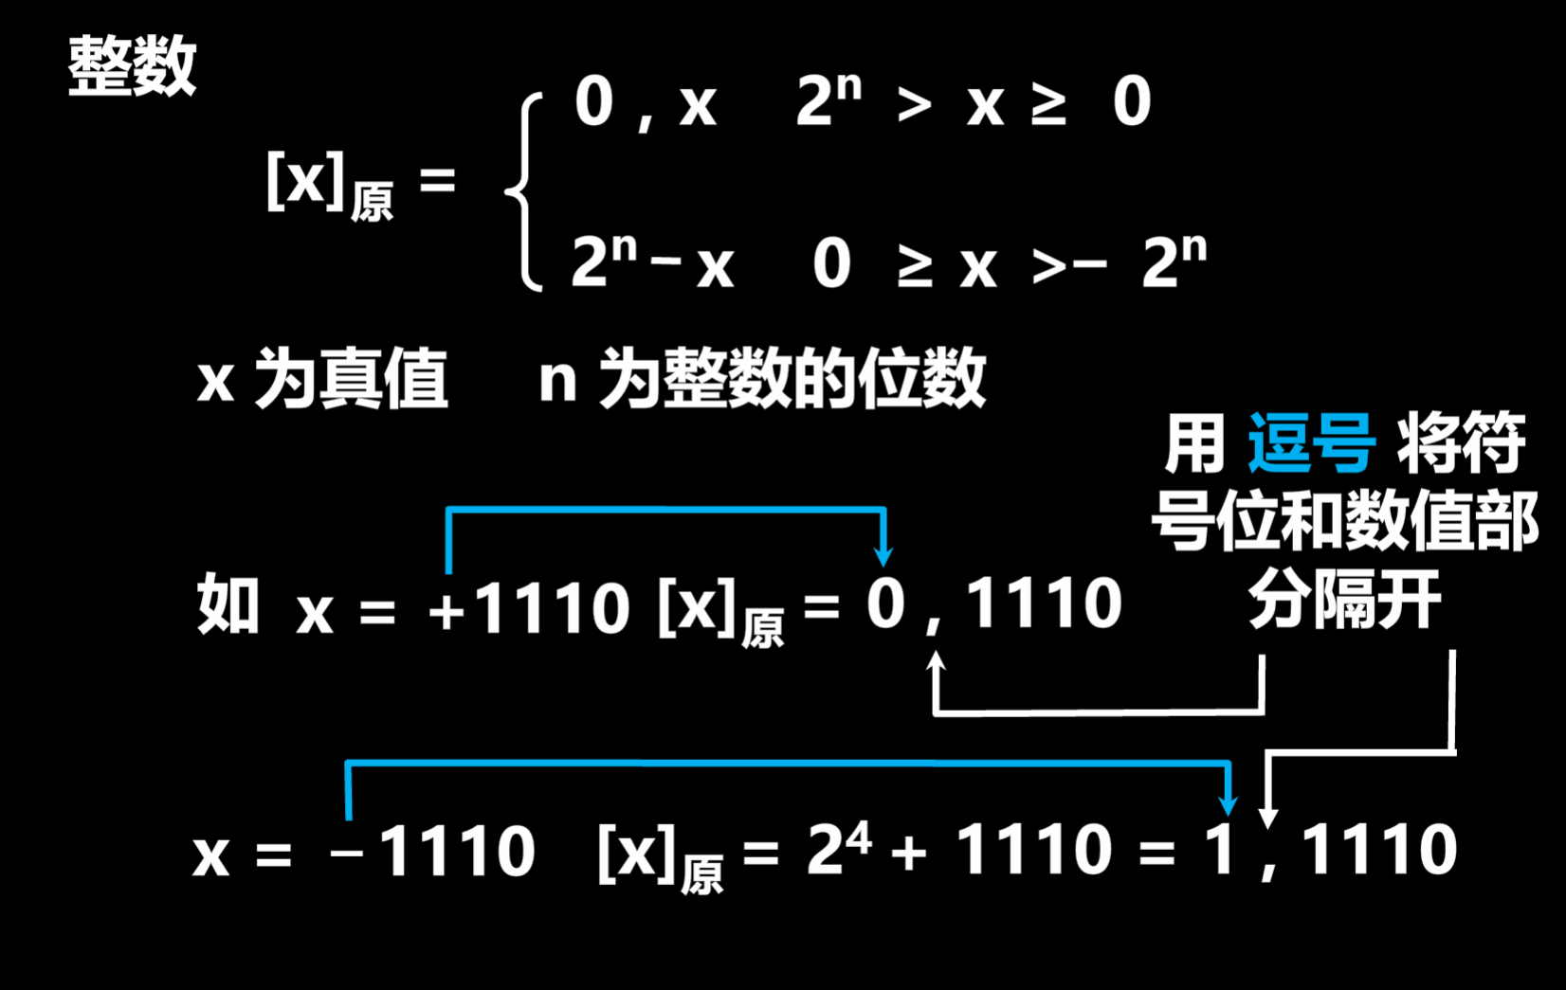
小数表示方法：
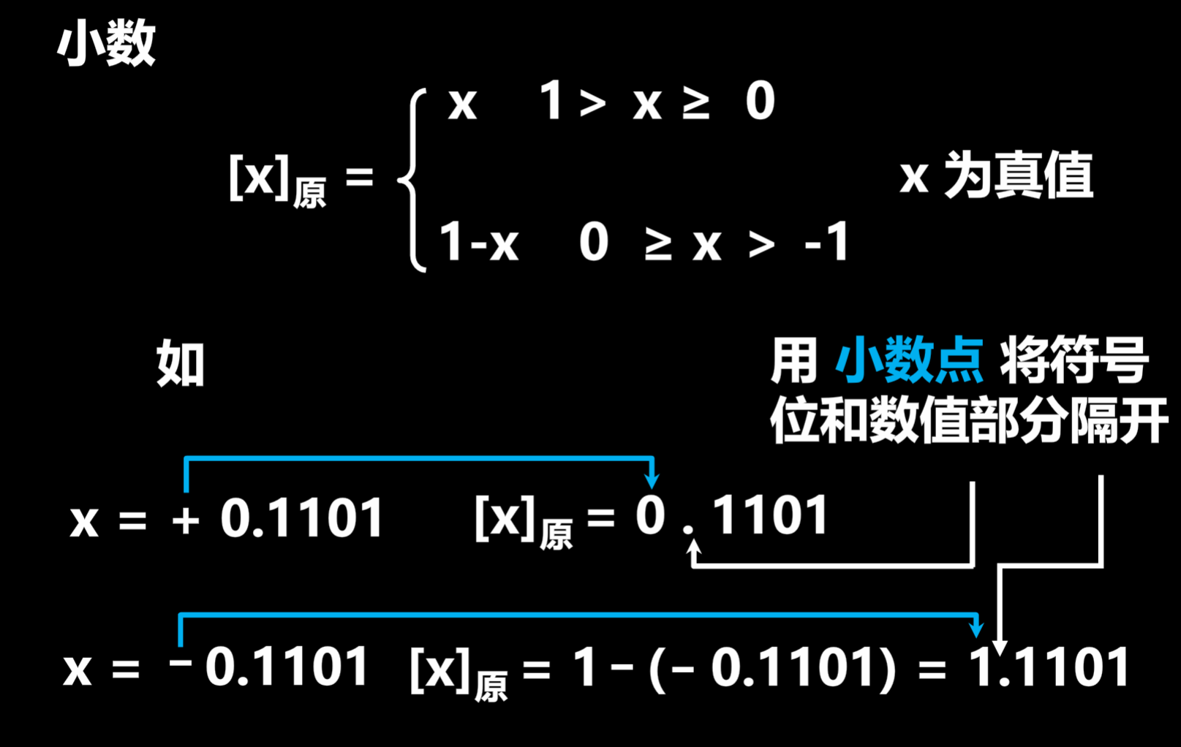
部分例题： 特殊情况--0的表示
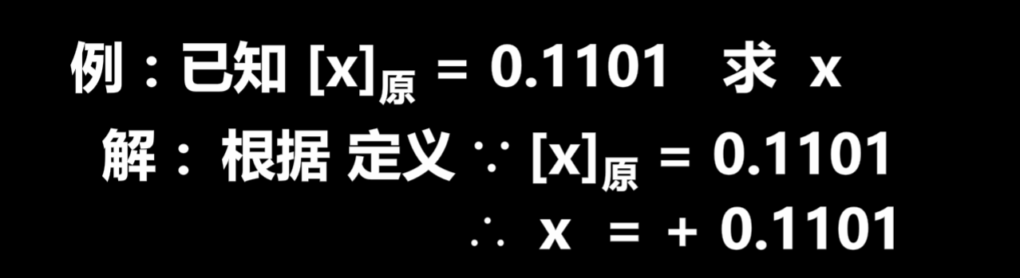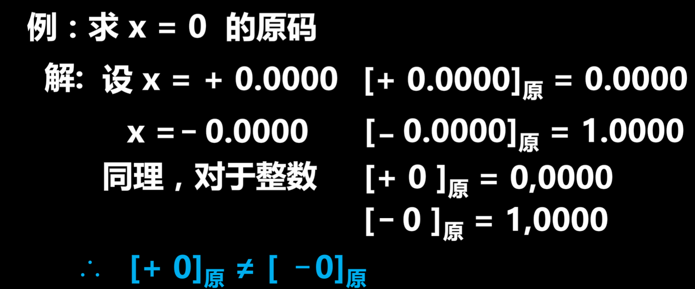

数的反码表示法

定义：
整数情况：
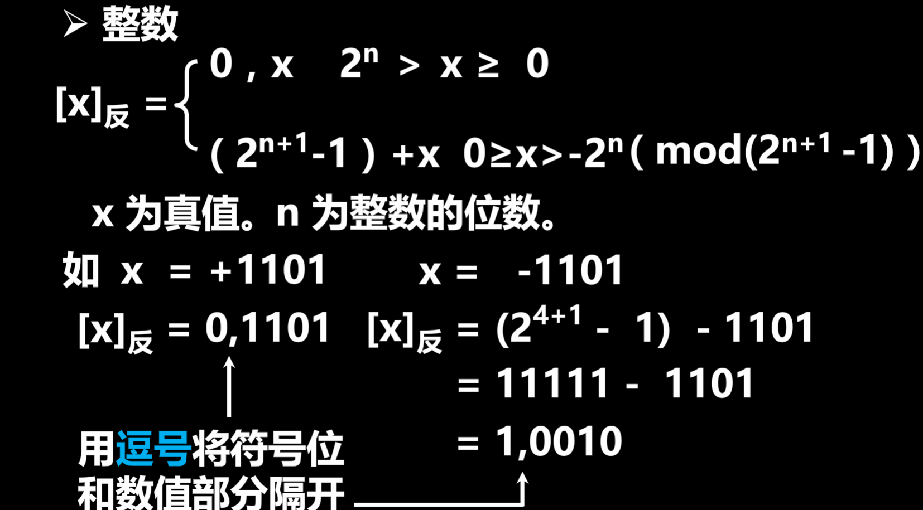

小数情况：
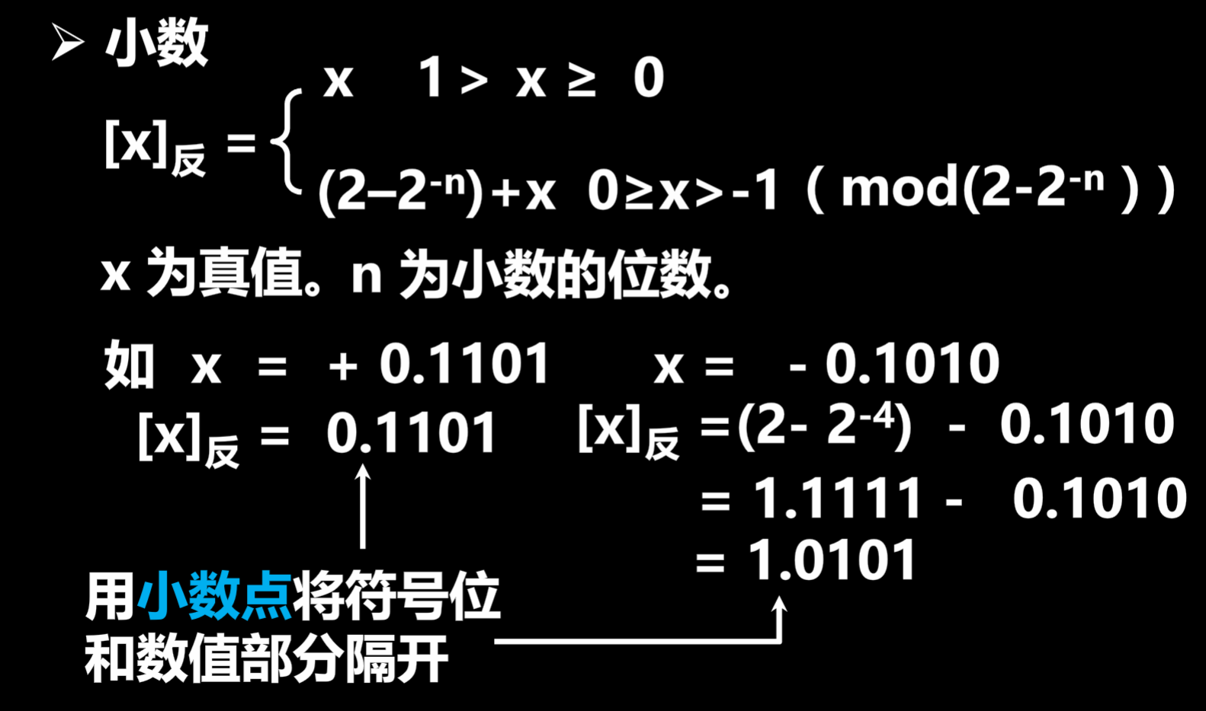

部分例题和特殊情况--0的反码表示（对比0的原码表示进行总结归纳）
